# İçerikler Tablosu

İçerikler Tablosu ii

1. Proje Planı 2

1.1 Projenin Temel Amacı 2

1.2 Hedef Kitle 2

1.3 Hedef Kitle Sınırlaması 2

1.4 Belge Kuralları 2

1.5 References 2

1.6 Proje Alan Tanımı…………. 3

1.7 Kabul ve Kısıtlar ………………………………………………………………………………………………………………………..3

1.8 Proje iş zaman çizelgesi…………………………………………………………………………………………………………… 3

1.9 Ekip Organizasyon Şeması ………………………………………………………………………………………………………..4

1.10 Gereksinim Analizi Risk Tablosu………………………………………………………………………………………………4

2. İsteklerin Modellenmesi ve Kullanılacak Metodlar ve Senaryolar 5

2.1 Uml Sınıf Diyagramı 5

2.2 Use Case diyagramı 6

2.2.1 Aktörlerin Belirlenmesi 6

2.2.2 Use case Senaryo Belgeleri 7

2.2.2.1 Admin için Use Case Senaryolar 7

2.2.2.2 Yetkili için Use Case Senaryolar 7

2.2.2.3 Personel için Use case Senaryolar 8

3. Nesneye Dayalı Tasarım 8

3.1 Veri Tabanı tasarımı 8

4. Nesneye Dayalı Kodlama 9

4.1 Ekran Görüntüleri ve Açıklamaları 9

4.2 Fonksiyonel Olmayan Özellikler 17

4.3 Gelecekte Yapılması Planlananlar ……………………………………………………………………………………………18

4.4 Test Planı ……………………………………………………………………………………………………………………………….…18

4.5 Kapsam Dışında Kalan Konular ……………………………………………………………………………………….…………18

4.6 Kullanılan Teknolojiler ………………………………………………………………………………………………………………18

5.Modelleme ve Tasarımda sistem varsayımları 19

6 Referans Linkleri 19

# 1.Proje Planı

## **1.1Projenin Temel Amacı**

Oluşturulan sistem sayesinde kullanıcıların rahat bir şekilde seyahat organizasyonlarını yapabilmeleri temel amacımızdır.

## **1.2 Hedef Kitle**

Hedef kitlemiz sistemimizden gideceği yer için bilet ve kalacağı otel ayarlamalarıı yapmak isteyen tüm müşterilerimiz bizim hedef kitlemizi oluşturmaktadır.

## **1.3 Hedef Kitle Sınırlaması**

Müşterilerimiz yani kullanıcı,sistemimizden gideceği yer için bilet satın alma isteğinde bulunur ve sistem içinde uygunluk sağlanırsa müşteri biletini alabilir aynı zamanda sistemden gideceği yer için otel rezervasyonuda yapabilir ama müşteriye uygun bilet yok ise müşteri bileti alımını gerçekleştiremez.

Firma görevlisi,müşterinin isteklerine uygun biletlere bakar ve sistemde uygun bilet varsa biletmüşteriye kesilir.

**1.4 Belge Kuralları**

Bu belgeyi yazarken Times New Roman yazı tipi tercih edildi. Başlıklar kalın ve 14 puntoyla, başlığın içindeki kısımlar ise 12 puntoyla yazıldı. İçindekiler kısmında başlıkları sıralarken rakamsal düzen tercih edildi. Önemli olan kelimeler metin içerisinde vurgulandı. Eklenen resimlerin ise altlarına gerekli açıklamalar yapıldı.

**1.5 Referanslar**

* Univera Bilgisayar Sistemleri - Uml ve Modelleme kasım 14,2009 [1]
* Univera Bilgisayar Sistemleri - Use case Diagram kasım 14,2009 [2]

## **1.6 Proje Alan Tanımı:**

Projemiz kapsam alanı istenilen bir tatil organizasyonu için müşteriye hizmet sunmaktır.Müşterilerimiz gideceği yer için yolculuk şeklini ,gidiş-dönüş zamanını ve gideceği yer için sistemimizin anlaşmalı otellernden rezervasyon yaptırma olanakları vardır.

## **1.7 Kabul ve Kısıtlar**

* Hizmetlerden faydalanabilmek için müşterilerimiz kişisel bilgilerini kayıt etmemiz gerekmektedir.
* Her kişinin sistemde kendisini diğerlerinden ayıran bir idsi vardır. Bir id sadece bir kişiye atanabilir.
* Bir müşteri için rezerve edilen otel başka müşteriler için rezerve edilmeme kısıtı vardır.
* Müşteriler istediği kadar otel rezervasyonu yapabilir fakat otel ve sistem uygunluk durumu sağlandığı zamanlar için geçerlidir.
* Yolculuk için her saat dilimi için gidiş ve dönüş biletleri mevcut değildir müşterilerin var olan tariferler üzerinden kendilerine uygun olanları seçmeleri gerekmektedir.
* Firmanın uyguladığı kampanya sayesinde ise müşterilerimiz yaptığı her rezervasyon ibilet alımı için bir puan kazanıyor ve bu puanları müşteri isterse indirim için kullanabiliyor.

## **1.6 Proje iş zaman Çizelgesi**

### **Gantt Diagramı**

Bu projede Waterfall süreç modeli tercih edilmiş olup Gantt Diagramı ona göre düzenlenmiştir.Projeye 20 günlük vakit ayrılmıştır

|  |  |  |  |  |  |  |  |  |  |  |  |  |  |  |  |  |  |  |  |  |
| --- | --- | --- | --- | --- | --- | --- | --- | --- | --- | --- | --- | --- | --- | --- | --- | --- | --- | --- | --- | --- |
|  | **Nisan-Mayıs Ayı** | | | | | | | | | | | | | | | | | | | |
| **Görevler** | **17** | **18** | **19** | **20** | **21** | **22** | **23** | **24** | **25** | **26** | **27** | **28** | **29** | **30** | **1** | **2** | **3** | **4** | **5** | **6** |
| 1- Planlama |  | | |  |  |  |  |  |  |  |  |  |  |  |  |  |  |  |  |  |
| 2- Görev Dağılımı |  |  |  |  |  |  |  |  |  |  |  |  |  |  |  |  |  |  |  |  |
| 3- Araştırma |  |  |  |  |  | | |  |  |  |  |  |  |  |  |  |  |  |  |  |
| 4- Gereksinim Analizi |  |  |  |  |  |  | | |  |  |  |  |  |  |  |  |  |  |  |  |
| 5- Tasarım |  |  |  |  |  |  |  |  | | |  |  |  |  |  |  |  |  |  |  |
| 6- Ayrıntılı Tasarım |  |  |  |  |  |  |  |  |  | | |  |  |  |  |  |  |  |  |  |
| 7- Kodlama Kısmı |  |  |  |  |  |  |  |  |  |  |  |  | | | | | | |  |  |
| 8- Genel Hata Kontrolleri |  |  |  |  |  |  |  |  |  |  |  |  |  |  |  |  |  |  | |  |
| 9 - Projenin Bitişi |  |  |  |  |  |  |  |  |  |  |  |  |  |  |  |  |  |  |  |  |

## **1.7 Ekip Organizasyon Şeması**

## **1.7 Ekip Organizasyon Şeması**

**Sefercan Aydaş**

Takım Lideri + Kodlama

**Ertuğrul Çoban**

Kodlama

**Hamza Çakmak**

VeriTabanı+Kodlama

**Hasan Gülbaba**

Test+Raporlama

## **1.8 Gereksinim Analizi Risk Tablosu**

Risklerin ortaya çıkmasını engellemek amacıyla riskin tanımını, kategorisini, olasılığını ve etki derecesini gösteren bir tablo hazırlanmıştır.

|  |  |  |  |  |
| --- | --- | --- | --- | --- |
| **Risk** | **Kategori** | **Olasılık** | **Etki** | **Derece** |
| Firma görevlisi işten çıkabilir. | Personel | %20 | Çok |  |
| Müşteriler ekstra şeyler isteyebilir. | Müşteri | %10 | Orta |  |
| Kod maliyeti hesaplanandan büyük çıkabilir. | Proje | %20 | Az |  |
| Proje, planlanandan fazla zaman alabilir. | Zaman | %10 | Orta |  |
| Siteye olabilecek bir saldırı ile müşterilerin kişisel bilgilerine ulaşılabilir | Güvenlik | %30 | Çok Büyük |  |
| Maddi maliyet hesaplanandan çok olabilir | Maliyet | %25 | Az |  |
| Kullanılan cihazlar arızalanabilir. | Malzeme | %10 | Çok |  |

**1) Firma görevlisi işten çıkabilir :**Eğer firma görevlisi işten çıkarsa müşteri ile firma arası bağlantıyı kurabilecek olan kişiler azalmış olur bu yüzde müşterilere hizmet aksayabilir buda önemli bir risk temsil eder.

**2) Müşteriler ekstra şeyler isteyebilir :** Müşteriler sistemin , firmanın sunmadığı imaknalr isteyebilir buda müşteri memnuniyetsizliğine yol açabilir firmamız için bu bir risk temsil eder.Bu yüzden müşterinin isteyebileceği şeyler tam anlamıyla düşünülüp sisteme aktarılmalıdır.

**3) Proje, planlanandan fazla zaman alabilir :** Projenin beklenilenden uzun sürmesi , firma için müşteri memnuniyetini azaltır.

**4) Sisteme siber saldırı olabilir :** Sistemin bir bilgisayar uygulaması olaması böyle bir riski ön plana çıkarıyor.Müşterin kişisel bilgileri,rezervasonları ,gideceği yerler sistemde kayıt altına tutulduğu için bu risk çok büyük önem taşır ve engelenmesi için güvenlik duvarları olşturulmalıdır.

**5) Maddi maliyet hesaplanandan çok olabilir :** Firma için yazılan sistem hesalanandan çok olur ise firma bunu kabul etmeyebilir.

**6)** **Kullanılan cihazlar arızalanabilir :** Kullaılan sistem içinde cihazların arızalanması çok büyük bir risktir çünkü herhangi bir cihaz arıza müşteri ve firma açısından istenmeyen sonuçlara yol açabilir.Bu arılanmalar firmayı finansal acısan da çok kötü etkileyebilir ve müşteri kaybetmeside riskler içindedir.

# 2.İSTEKLERİN MODELLENMESİ KULLANILICAK METODLAR VE SENARYOLAR

## **2.1 UML Sınıf Diagramı**

UML’de sınıflar, nesneye yönelik programlama mantığı ile tasarlanmıştır. Sınıf diyagramı sayesinde bir model kullanarak sınıfları tasvir edebiliyoruz.



## **Use Case Diagramı**

### **2.2.1Aktörlerin Belirlenmesi**

* Çelebi Seyahat Acentesi Bilet-Tatil Sistemi Programını kullanan kişiler:
  + **Müşteri** : Müşteri bilet satın alma sistemine giren ve bilgierini girip ödemeyi yaptıktan sonra bileti alan kişi.
  + **Firma Görevlisi** : Müşteriye bilet alınımda yardımcı olan sistem için gerekli olan bilgileri giren ve sistemden bilet sorgulayıp müşteri için o bileti bulduktan sonra sisteme kayıt eden kişi.
  + **Firma sistemi**: Müşteri bilgilerin ,bilet bilgilerinin, biletlerinin uygunluğunun olup olamdığı bilgisinin olfudu yer.

### 

### **2.2.2 Use Case Senaryo Belgesi**

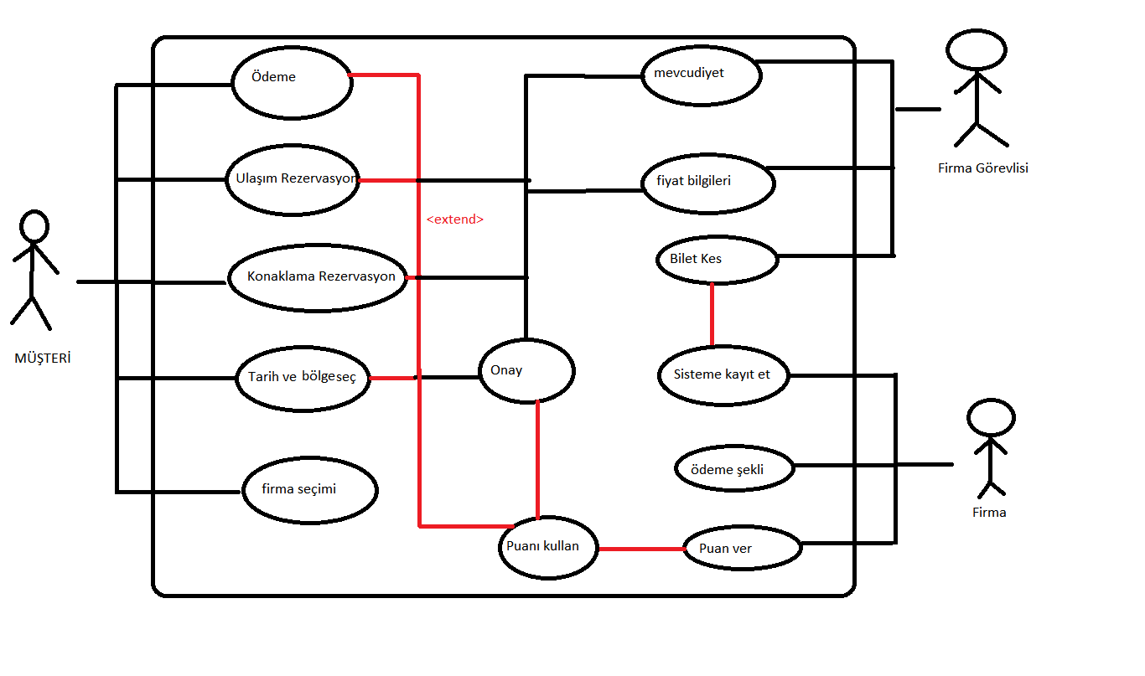

**2.2.2.1 Müşteri için Use Case Senaryolar**

|  |  |
| --- | --- |
| Kullanım Senaryosu 1 | Bilet satın alma |
| Birincil Aktör | Müşteri |
| İkincil Aktör | Firma , firma görevlisi |
| Ön koşul | Müşteriye uygun bilet bulunması |
| Son koşul | Biletin satın alınması |
| Ana Akış | 1.Müşteri hangi firmanın biletini istediğini ve tarih ile çıkış-varış noktalarını acente görevlisine bildirir  2.Görevli, aldığı bilgileri sistemi kullanarak ilgili firmanın bilet satış sistemine aktararak, mevcudiyet ve fiyat bilgilerini alır.  3. Müşteri onay verip ödemeyi yaparsa, bileti keser ve ilgili firmanın sistemini haberdar eder.  4.Sistemde uygun otel ve zaman varsa rezervasyon onaylanır.  5.Müşterinin alışverişlerinde birikmiş olan puanlarla birlikte ödeme yapılır ve bilet satın alınır. |
| Alternatif Akış | 3.1Müşteri onay vermez ise tekrar farklı bir seçim yapması beklenir.  4.1Müşterinin isteğine uygun rezervasyon yoksa rezerve işlemi iptal olur.  5.Müşterinin önceden birikmiş puanı yoksa ödemede bir indirim alamaz. |

**2.2.2.2 Firma Görevlisi için Use Case Senaryolar**

|  |  |
| --- | --- |
| Kullanım Senaryosu 2 | Bileti Alımını Sisteme Ekleme |
| Birincil Aktör | Firma Görevlisi |
| İkincil Aktör | Müşteri , firma sistemi |
| Ön koşul | Müşterinin bileti onaylaması |
| Son koşul | Biletin satın alınması |
| Ana Akış | 1.Firma görevlisi müşterinin istediği bileti alımı için müşteriye destek sunar.  2.Müşteri isteklerini bildirir ve firma görevlisi müşterinin isteklerine uygun bileti bulur.  3. Görevli, aldığı bilgileri sistemi kullanarak ilgili firmanın bilet satış sistemine aktararak, mevcudiyet ve fiyat bilgilerini alır.  4.Müşteri bileti onaylar ve ödemeyi gerçekleştirir ise Firma görevlisi bileti keser ve ilgili firmanın sistemini haberdar eder. |
| Alternatif Akış | 2.1.Firma görevlisi müşterinin istediği koşullara uygun bilet bulamaz ise bilet alımı gerçekleşmez veya müşteriden tekrar istek alınır.  2.2.Müşterinin istediği otel için yer kalmamış olabilir .  1.1.Doğal afetlerden dolayı seferler iptal olabilir. |

**2.2.2.3 Personel için Use Case Senaryolar**

|  |  |
| --- | --- |
| Kullanım Senaryosu 3 | Bilet satın alma |
| Birincil Aktör | Firma Sistemi |
| İkincil Aktör | Müşteri , firma görevlisi |
| Ön koşul | Müşteriye uygun bilet bulunması |
| Son koşul | Biletin satın alınması |
| Ana Akış | 1.Müşteri bileti onalamış ve ödemeyi yapmıştır.  2.Firma sisteminde bu bilgiler kayıt altına alınacak ve fatura oluşturulacak.  3.Oluşturulan fatura saklanacak ve müşteriye mail yolu ile gönderilecek  4.Firma anlaşmalı olduğu otellerde yapılan rezervasyonu otellere bildirecek.  5.Firma her müştesi için aldığı biletleri değerlendirerek bir kampanya ile puan oluşturur ve indirimli alış-veriş imkanı sunar. |
| Alternatif Akış | 5.1.Eğer müşteri puanı kullanmak istemiyorsa indirim alamaz veya önceden birikmiş bir puanı yok ise. |

# 3.Nesneye Dayalı Tasarım

## **3.2 Veritabanı**



Veri Tabanı Çizimlerimiz DbDesignerFork üzerinde yapılmıştır.

# 4.NESNEYE DAYALI KODLAMA

## **4.1 Ekran Görüntüleri ve Açıklamaları**

### **4.1.1 Giriş Ekranı**

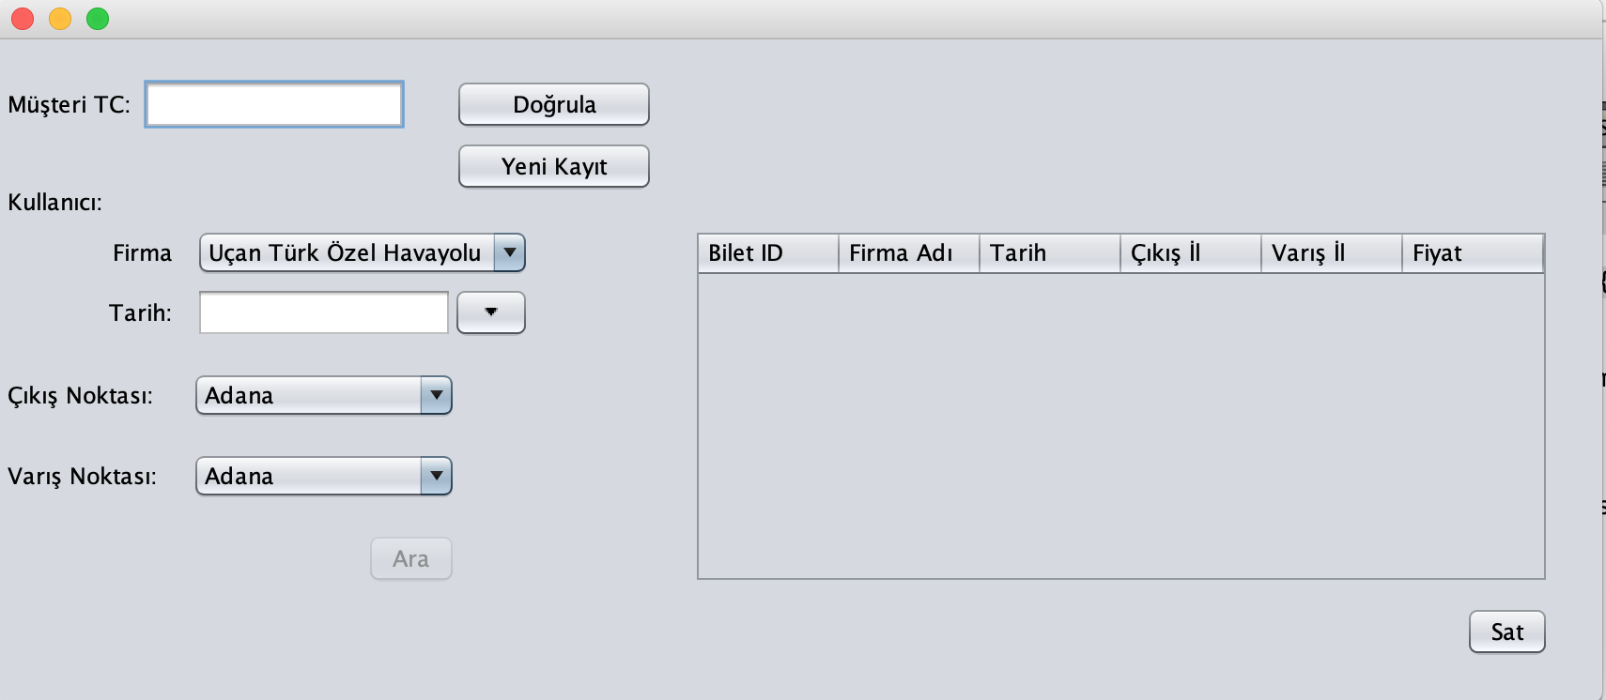

Burada bilet almak isteyen müşterinin T.C. numarası istenicek ve eğer o müşteri daha önce kayıtlı değil ise yeni kayıt tuşuna basarak yeni kayıt oluşturulması istenicek. Müşteri T.C. si girildikten sonra hangi firmadan hangi tarihte ve nerden nereye gidilceği bilgileri kullanıcıdan alınarak sorgulancak. Bu bilgiler sorgulandıktan sonra uygun biletler yan taraftaki Tabloya fiyatıyla beraber gelicek. Daha sonra müşteri eğer bu bileti almak isterse Sat tuşuna basılarak satım ekranı açılacak

### **4.1.2 Kayıt Ekranı**

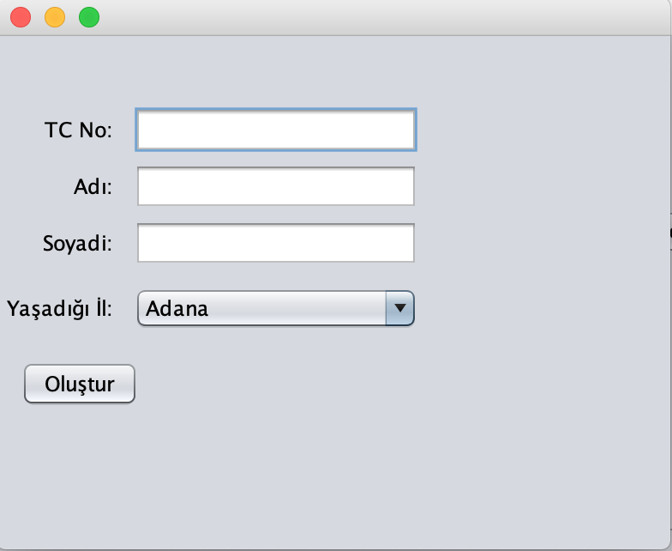

Kayıt ekranında müşterinin T.C. numarası, adı, soyadı ve yaşadığı il bilgileri alınarak müşteriye kayıt oluşturulucak.

### **4.1.3 Satış Ekranı**

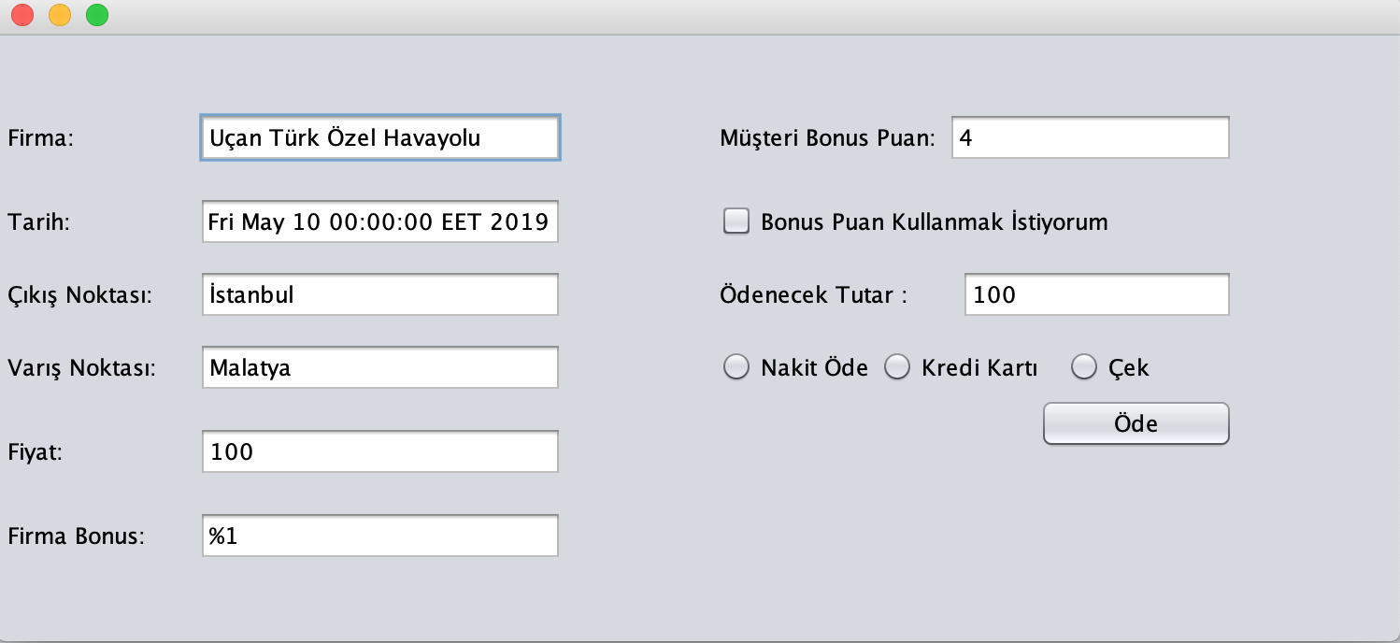

Satış ekranında seçilen bilete göre bilgiler dolu gelicek ve eğer kullanıcı bonus puan kullanmak istiyor ise ödenecek tutardan bu miktar düşülecektir daha sonra kullanıcı hangi türde ödeme yapıcak ise bunu seçip ödemesini yapabilecektir

## **4.2 Fonksiyonel Olmayan Özellikler**

**4.2.1 Güvenlik Gereklilikleri**

* Müşteri bilet satın alabilmesi için kişisel bilgilerini ve faturaya yansıyacak bilgileri girmesi gerekir aksi takdirde bilet satın alma işlemleri gerçekleşmez.

**4.2.2 Gizlilik Gereklilikleri**

* Müşterinin bilgileri kesinlikle gizli kalmalı ve güvenli saklanmalıdır.

**4.2.3 Performans Gereklilikleri**

* Kullanılan bilgisayarın özelliklerine bağlı olarak sistemde yavaşlamalar meydana gelebilir.
* Yavaş internet bağlantısı durumunda veritabanından bilgiler geç gelebilir.
* Elektrik kesintileri sistemde kısa süreli bir aksamaya neden olabilir.

**4.2.4 Güvenlik Gereklilikleri**

* Depolama gereksinimleri Php My Admin tarafından karşılanmakta olup, yazılım başka bir depolama gereksinimine sahip değildir. Sistemde 45 kilobayt(kb) gibi çok az bir yer kaplar.

## **4.3Gelecekte yapılması planlananlar**

* Mobil desteğinin gelmesi
* Programın en az 3 dilde kullanılabilmesi (Arapça,İngilizce,Türkçe)
* Programın diğer ülkelere satışa sunulması
* Programın arayüzüne sesli komut seçeneğinin eklenmesi
* Programa detaylı olarak yeni fonksiyonlar eklenmesi(Gps ile kamp takip , Güvenlik görüntüleri kontrolü vs)

## **4.4 Test Planı**

Sistem üzerinde çok fazla deneme yapılarak programın sınırlarını zorlamak planlanmıştır. Programa kabul etmesi ve etmemesi gereken bilgiler girilerek hata olup olmadığı test edilmiştir.

## **4.5 Kapsam dışında kalan konular**

* Uygulamamız tablet ve telefonlara uygun olarak çalışma göstermemektedir.
* Kamplarımız ve merkezlerimiz dışında kalan yerlere erişim izni verilmemiştir.
* Program ve veritabanı sisteme kurulmadan herhangi bir bilgiye erişilemez.

## **4.6 Kullanılan Teknolojiler**

* JAVA (Netbeans Geliştirme Ortamı)
* Microsoft Word(Diyagramlar)
* Gliffy (Diyagramlar)
* DbDesignerFork(Diyagramlar)
* Herhangi bir donanım elemanı kullanılmamıştır.

# 5.Modelleme ve Tasarımda Sistem Varsayımları

???????????

**6. Referans Linkleri**

**1.** <http://univera-ng.blogspot.com.tr/2009/10/uml-ve-modelleme-bolum-1.html>

**2.** <http://univera-ng.blogspot.com.tr/2009/11/uml-ve-modelleme-bolum-3-use-case.html>

3. <http://alperkaradeniz.com/Dosyalar/Belgeler/Nesne/NDP%2011.pdf>

4. <https://web.itu.edu.tr/bkurt/Courses/bte521/mod04_2spp.pdf>

5. <https://www.slideshare.net/hayatfanidir/srs-ornek>